Министерство образования Республики Беларусь

Учреждение образования

«Белорусский государственный университет информатики и радиоэлектроники»

Институт информационных технологий

Факультет компьютерных технологий

Лабораторная работа № 7

АБОТА С ДОКУМЕНТАМИ XML.

Выполнил: студент гр. 881062 Литасов О.А

Проверил: Потоцкий Д.С.

Минск 2020

## Задания

1.    Написать программу для создания документа XML

2.    Написать программу для поиска в документе XML

3.    Написать программу для отображения документа XML в окне броузера

4.    Написать программу для добавления в документ XML новых узлов

5.    Написать программу, демонстрирующую работу с атрибутами в документе XML

6.    Написать программу для перевода XML базу данных ACCESS

7.    Написать программу для перевода базы данных ACCESS  в XML

8.    Написать программу демонстрирующую изменение тегов документа XML

9.    Написать программу для удаления и замены узлов XML

## Скриншоты выполнения программы:

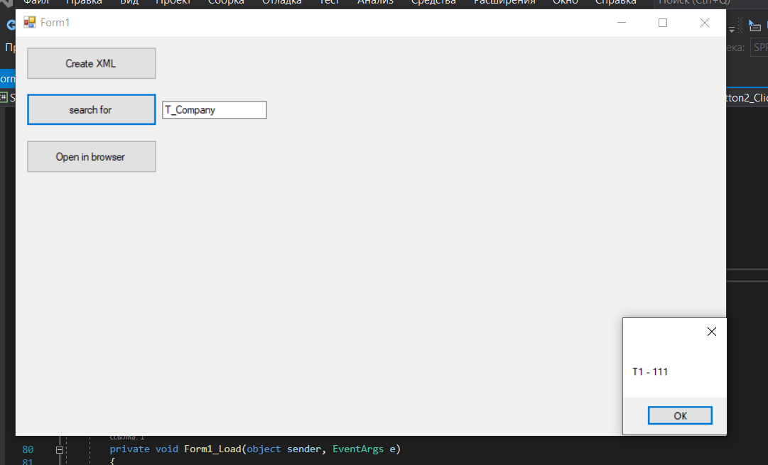

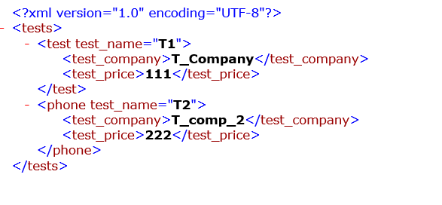

## Код программы:

public Form1()

{

InitializeComponent();

}

class Phone

{

public string Name { get; set; }

public string Price { get; set; }

}

private void button1_Click(object sender, EventArgs e)

{

XDocument xdoc = new XDocument();

// создаем первый элемент

XElement test = new XElement("test");

// создаем атрибут

XAttribute testNameAttr = new XAttribute("test_name", "T1");

XElement test_CompanyElem = new XElement("test_company", "T_Company");

XElement test_PriceElem = new XElement("test_price", "111");

// добавляем атрибут и элементы в первый элемент

test.Add(testNameAttr);

test.Add(test_CompanyElem);

test.Add(test_PriceElem);

// создаем второй элемент

XElement test2 = new XElement("phone");

XAttribute galaxysNameAttr = new XAttribute("test_name", "T2");

XElement galaxysCompanyElem = new XElement("test_company", "T_comp_2");

XElement galaxysPriceElem = new XElement("test_price", "222");

test2.Add(galaxysNameAttr);

test2.Add(galaxysCompanyElem);

test2.Add(galaxysPriceElem);

// создаем корневой элемент

XElement tests = new XElement("tests");

// добавляем в корневой элемент

tests.Add(test);

tests.Add(test2);

// добавляем корневой элемент в документ

xdoc.Add(tests);

//сохраняем документ

xdoc.Save("phones.xml");

}

private void button3_Click(object sender, EventArgs e)

{

System.Diagnostics.Process.Start("iexplore.exe", Path.GetFullPath("phones.xml"));

}

private void button2_Click(object sender, EventArgs e)

{

XDocument xdoc = XDocument.Load("phones.xml");

var items = from xe in xdoc.Element("tests").Elements("test")

where xe.Element("test_company").Value == textBox1.Text

select new Phone

{

Name = xe.Attribute("test_name").Value,

Price = xe.Element("test_price").Value

};

foreach (var item in items)

MessageBox.Show($"{item.Name} - {item.Price}");

}

private void Form1_Load(object sender, EventArgs e)

{

}